* ImageCache System

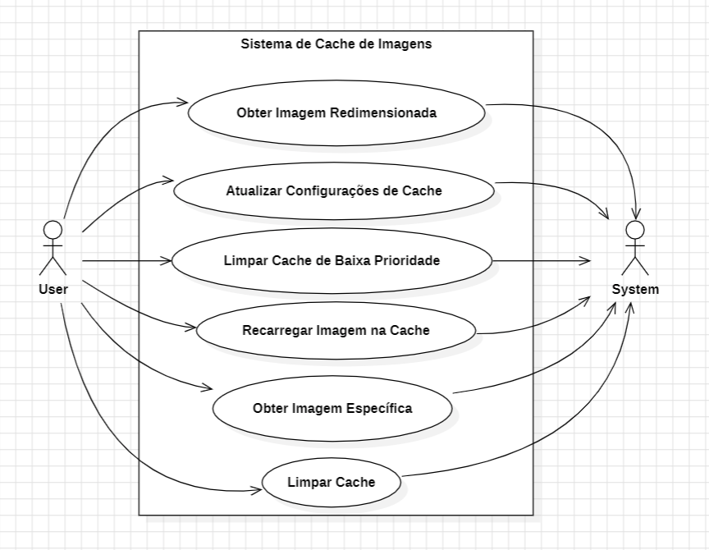

**Atores**:

* User
* System

**Use Cases**:

* É solicitada uma imagem redimensionada ao sistema
* É solicitada uma imagem específica ao sistema
* É solicitada a limpeza da cache de imagens ao sistema
* É solicitada a limpeza da cache de imagens de baixa qualidade ao sistema
* É solicitado o recarregamento de uma imagem específica da cache ao sistema
* É solicitada a atualização de configurações da cache ao sistema